附件：钉钉使用说明

钉钉使用说明
- 下载“钉钉”
- 安卓系统（以华为手机为例）打开市场应用→搜索“钉钉”并下载、安装
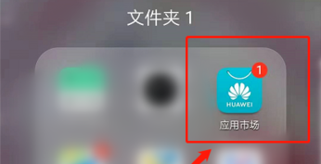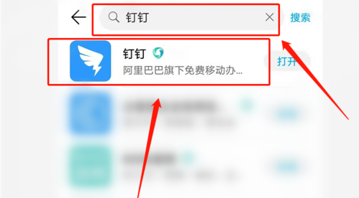
- 苹果系统：打开app store，搜索“钉钉”，点击获取、下载并安装即可
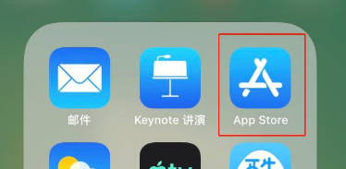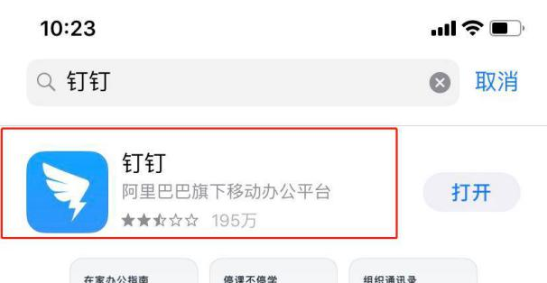
- 注册“钉钉”
输入手机号码，任何国家地区的号码都支持。输入手机号码后，点击“同意协议并注册”将自动发送验证码到手机
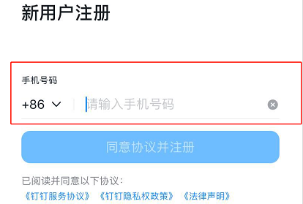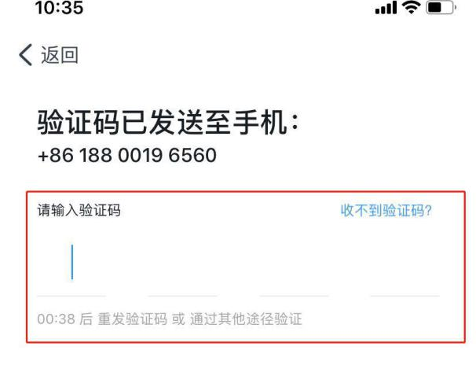

填写验证码后，进入“设置密码”页面，设置密码后，点击“下一步”
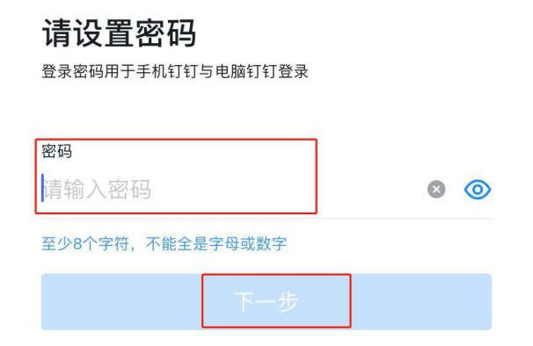

开始填写基本信息，填完点击下一步，软件会根据您填写的基本信息推荐您加入某个团队，此时选择最下方“以上不是我的团队，我要退出”
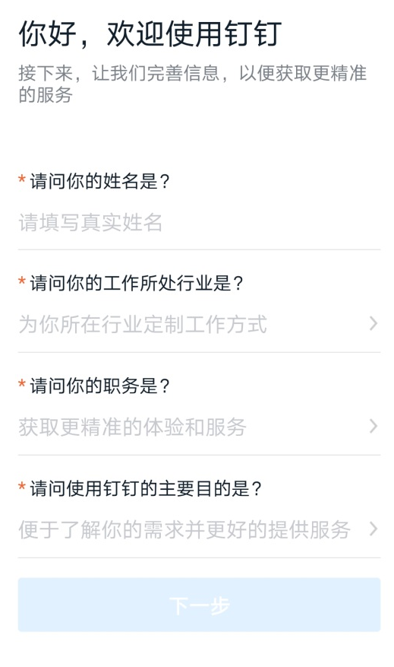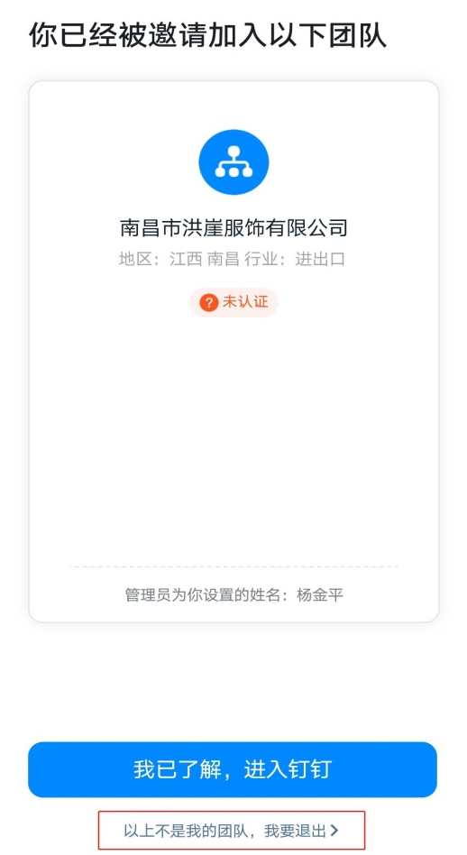
选择“确定”退出邀请团队，将会跳出团队界面。您可点击“如何选择”
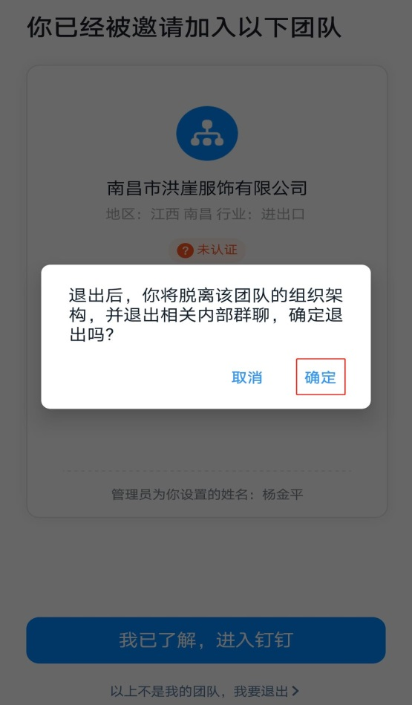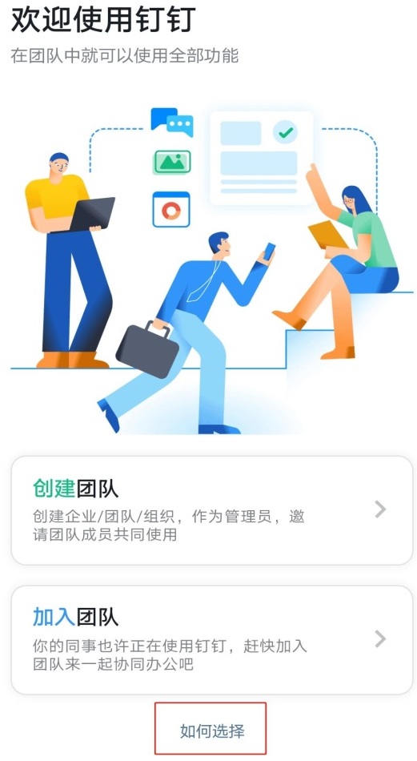

将出现对话框，指引您创建或加入团队。您也可以选择“直接跳过”直接进入钉钉使用界面。 此时点击左下角“消息”
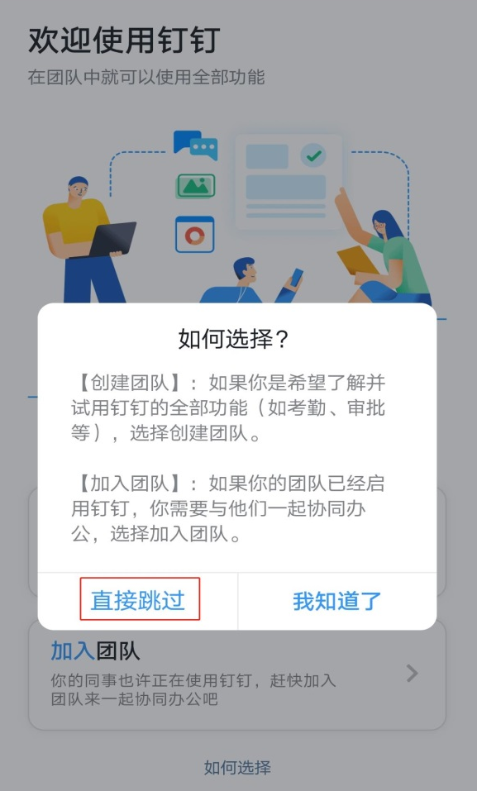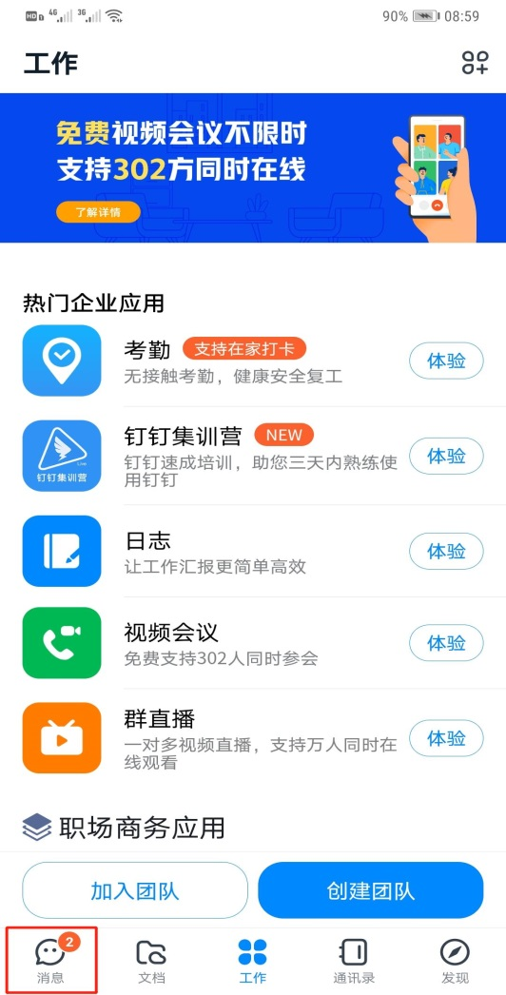
- 如何参加讲座
点击左下角“消息”，则会显示以下界面。《通知》中，有企业二维码，您只需要在消息页面，点击右上角“十”选择“扫一扫”扫码进群，即可正常观看讲座。
提示：进群后，请您输入自己的企业名称，便于管理员识别。
